

ПОСТАНОВЛЕНИЕ
Администрации
муниципального образования «Родниковский муниципальный район»
Ивановской области

от 14.01.2019 № 19
Об установлении публичного сервитута в целях размещения объектов электросетевого хозяйства (ЭСК №2), расположенного в границах г. Родники Ивановской области

Рассмотрев ходатайство от 27.11.2018г. №001/782/1 АО «Объединенные электрические сети» (ИНН 3706016431, ОГРН 1093706000960, юридический адрес: г. Иваново, ул. Новая, д.15), в лице генерального директора Смирнова Бориса Вячеславовича, об установлении публичного сервитута для размещения объектов электросетевого хозяйства, в отношении 3 земельных участков, расположенных в границах г. Родники Ивановской области, с учетом Постановления Правительства Российской Федерации от 24.02.2009г. №160 «О порядке установления охранных зон объектов электросетевого хозяйства и особых условий использования земельных участков, расположенных в границах таких зон», руководствуясь положениями Главы V.7 Земельного Кодекса Российской Федерации, ст.3.6 Федерального закона от 25.10.2001г. №137-ФЗ «О введении в действие Земельного кодекса Российской Федерации»,

постановляю:

1. Установить в пользу Акционерного общества «Объединенные электрические сети» (ИНН 3706016431, ОГРН 1093706000960, юридический адрес: г. Иваново, ул. Новая, д.15) публичный сервитут сроком на 49 (сорок девять) лет в целях размещения и эксплуатации объектов электросетевого хозяйства (Электросетевого комплекса №2), в отношении 3-х находящихся в муниципальной собственности земельных участков общей площадью 275 кв.м., расположенных в границах г. Родники Ивановской области (приложение).

2. Определить, что границы установленного в п.1 настоящего постановления публичного сервитута совпадают с содержащимися в Едином государственном реестре недвижимости сведениями о границах земельных участков, в отношении которых установлен сервитут.
4. Плата за публичный сервитут не устанавливается (п.4 ст.3.6 №137-ФЗ).

5. Опубликовать настоящее постановление в информационном бюллетене «Сборник нормативных актов Родниковского района» и на официальном Интернет-сайте администрации муниципального образования «Родниковский муниципальный район» - www.rodniki-37.ru.

Глава муниципального образования
«Родниковский муниципальный район» С.В. Носов

Приложение к постановлению администрации
муниципального образования
«Родниковский муниципальный район»
от 14.01.2019 №19

Перечень земельных участков,
в отношении которых установлен публичный сервитут

№ п/п | Кадастровый номер земельного участка | Адрес земельного участка: Ивановская область, г. Родники | Площадь, кв.м. | Цель установления публичного сервитута
1 | 37:15:010101:8 | ул. 1-я Детская | 50 | Размещение объектов электросетевого комплекса №2 объект «ТП-75-ТП-79» лит.II
2 | 37:15:010101:9 | ул. 1-я Детская | 65
3 | 37:15:013306:2 | мкр. Машиностроитель | 160 | Размещение объектов электросетевого комплекса №2 объект «РП-3» лит.I
 | ИТОГО: |  | 275

ПОСТАНОВЛЕНИЕ
Администрации
муниципального образования «Родниковский муниципальный район»
Ивановской области

от 14.01.2019 № 20
Об установлении публичного сервитута в целях размещения объектов электросетевого хозяйства (ЭСК №3), расположенного в границах Родниковского района Ивановской области

Рассмотрев ходатайство от 27.11.2018г. №001/782 АО «Объединенные электрические сети» (ИНН 3706016431, ОГРН 1093706000960, юридический адрес: г. Иваново, ул. Новая, д.15), в лице генерального директора Смирнова Бориса Вячеславовича, об установлении публичного сервитута для размещения объектов электросетевого хозяйства (Электросетевого комплекса №3), расположенных в границах Родниковского района Ивановской области, с учетом Постановления Правительства Российской Федерации от 24.02.2009г. №160 «О порядке установления охранных зон объектов электросетевого хозяйства и особых условий использования земельных участков, расположенных в границах таких зон», Постановления Администрации муниципального образования Родниковский муниципальный район» от 10.12.2018г. №1431 «О публикации сообщения о возможном установлении публичного сервитута в целях размещения объектов электросетевого хозяйства, расположенных в границах д. Юдинка, с. Каминский и Родниковского района Ивановской области», руководствуясь положениями Главы V.7 Земельного Кодекса Российской Федерации, ст.3.6 Федерального закона от 25.10.2001г. №137-ФЗ «О введении в действие Земельного кодекса Российской Федерации»,

постановляю:

1. Установить в пользу Акционерного общества «Объединенные электрические сети» (ИНН 3706016431, ОГРН 1093706000960, юридический адрес: г. Иваново, ул. Новая, д.15) публичный сервитут сроком на 49 (сорок девять) лет, общей площадью 5448 кв.м., в целях размещения и эксплуатации объектов электросетевого хозяйства (Электросетевого комплекса №3), в отношении 30 земельных участков, расположенных в границах Родниковского района Ивановской области (Приложения 1 и 2).

2. Определить следующие границы установленного в п.1 настоящего постановления публичного сервитута:
2.1. В отношении 15 земельных участков общей площадью 832 кв.м. (Приложение 1) границы сервитута совпадают с содержащимися в Едином государственном реестре недвижимости сведениями о границах земельных участков, в отношении которых установлен сервитут.
2.2. В отношении 15 земельных участков (Приложение 2) границы сервитута общей площадью 4616 кв.м. устанавливаются в соответствии со Схемами расположения границ (сферы действия) публичного сервитута (прилагаются).

3. Ограничения в использовании частей земельных участков, в отношении которых установлен публичный сервитут (Приложение 2), определяются согласно Постановлению Правительства Российской Федерации от 24.02.2009г. №160 «О порядке установления охранных зон объектов электросетевого хозяйства и особых условий использования земельных участков, расположенных в границах таких зон».

4. Плата за публичный сервитут не устанавливается (п.4 ст.3.6 №137-ФЗ).

5. Опубликовать настоящее постановление в информационном бюллетене «Сборник нормативных актов Родниковского района» и на официальном Интернет-сайте администрации муниципального образования «Родниковский муниципальный район» - www.rodniki-37.ru.

Глава муниципального образования
«Родниковский муниципальный район» С.В. Носов

Приложение 1
к постановлению администрации
МО «Родниковский муниципальный район»
14.01.2019 № 20

Перечень земельных участков,
в отношении которых установлен публичный сервитут

№ п/п | Кадастровый номер земельного участка | Адрес земельного участка: Ивановская область, Родниковский район,… | Площадь, кв.м. | Цель установления публичного сервитута
1 | 37:15:000000:670 | с. Хлябово | 108 | Размещение объектов электросетевого комплекса №3, объект «Хлябово» лит.I
2 | 37:15:020319:459 | д. Юдинка | 28 | Размещение объектов электросетевого комплекса №3, объект «Юдинка» лит.II
3 | 37:15:020319:460 | д. Юдинка | 123
4 | 37:15:020320:39 | д. Подсосенье | 24
5 | 37:15:000000:569 | с. Каминский | 30 | Размещение объектов электросетевого комплекса №3, объект «Каминский» лит.III
6 | 37:15:000000:576 | с. Каминский | 69
7 | 37:15:000000:585 | с. Каминский | 126
8 | 37:15:000000:591 | с. Каминский | 120
9 | 37:15:000000:599 | с. Каминский | 11
10 | 37:15:000000:662 | с. Каминский | 68
11 | 37:15:021110:553 |  | 9
12 | 37:15:021205:110 | с. Каминский | 38
13 | 37:15:021210:94 | с. Каминский | 47
14 | 37:15:021218:34 | с. Каминский | 16
15 | 37:15:021224:12 | с. Каминский | 15
 | ИТОГО: |  | 832

Приложение 2
к постановлению администрации
МО «Родниковский муниципальный район»
от 14.01.2019 № 20

Перечень земельных участков,
в отношении частей которых установлен публичный сервитут в соответствии со Схемами расположения границ (сферы действия) публичного сервитута

№ п/п | Кадастровый номер земельного участка | Адрес земельного участка: Ивановская область, Родниковский район,… | Площадь сервитута, кв.м. | Цель установления публичного сервитута
1 | 37:15:020302:751 | СП «Горкинскан» | 1319 | Размещение объектов электросетевого комплекса №3, объект «Юдинка» лит.II
2 | 37:15:020319:154 | д.Юдинка | 228
3 | 37:15:020319:155 | д.Юдинка | 145
4 | 37:15:020319:156 | д.Юдинка | 15
5 | 37:15:020319:439 | д.Юдинка | 623
6 | 37:15:020319:444 | д.Юдинка | 25
7 | 37:15:021203:1 | с.Каминский, ул. Майская, д.10 | 201 | Размещение объектов электросетевого комплекса №3, объект «Каминский» лит.III
8 | 37:15:021204:1 | с.Каминский, ул. Пушкина, д.49 | 5
9 | 37:15:021205:47 | с.Каминский, ул. Кирова, д.64 | 10
10 | 37:15:021205:49 | с.Каминский, ул. Кирова, д.68 | 2
11 | 37:15:021215:23 | с.Каминский, ул. Кирова, д.2 | 243
12 | 37:15:021215:5 | с.Каминский | 92
13 | 37:15:021224:20 | с.Каминский, ул. Кирова | 20
14 | 37:15:021224:30 | с.Каминский | 23
15 | 37:15:021226:1 | с.Каминский, ул. Каминского д.1 | 1665
 | ИТОГО: |  | 4616

Схема расположения границ (сферы действия) публичного сервитута

устанавливаемого в целях размещения объекта электросетевого хозяйства(ВЛ-0,4 кВ ТП-100, ЭСК №3 объект Юдинка литер II)через земельный участок с кадастровым номером37:15:020302:751
Адрес (местоположение):обл. Ивановская, Родниковский р-н, СП «Горкинскан»
Площадь планируемого публичного сервитута:1319кв.м.
Категория земель: Земли сельскохозяйственного назначения

Масштаб 1:2000

Условные обозначения:
====-зона планируемой границы сферы действия публичного сервитута
:33/чзу1 - обозначение планируемой границы сферы действия публичного сервитута ---------- - границы существующих земельных участков
:31 - кадастровый номер земельного участка
37:15:020105- номер кадастрового квартала - характерная точка границы, сведения о которой достаточны для определения ее местоположения н1,н2,н3…,- номер характерной точки границы, сведения о которой достаточны для
определения ее местоположения

Кадастровый номер участка | Разрешенное использование | Площадь земель-ного участка | Сведения о правах | Вид права
1 | 2 | 3 | 4 | 5
37:15:020302:751 | Для ведения сельскохозяйственного производства | 21 657 234 | - Муниципальное образование «Родниковский муниципальный район»  - ООО «Родниковский племзавод» | - Собственность  - Аренда

Координаты поворотных точек границ сервитута
Система координат: СК 1963 г.

 | Обозначение характерных точек границ | Координаты, м
 | Обозначение характерных точек границ | Х | У
 | 1 | 2 | 3
 | 37:15:020302:751\чзу1
н1 |  | 323469.93 | 253090.69
н2 |  | 323462.93 | 253142.98
н3 |  | 323431.05 | 253425.05
н4 |  | 323427.10 | 253424.23
н5 |  | 323459.10 | 253142.34
н6 |  | 323465.57 | 253094.03
н1 |  | 323469.93 | 253090.69
Обзорная схема
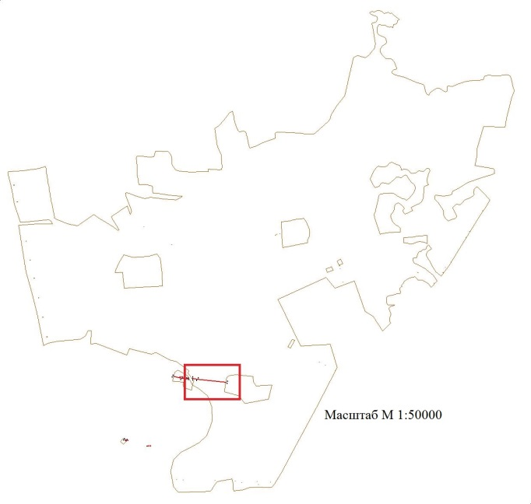

Схема расположения границ (сферы действия) публичного сервитута

устанавливаемого в целях размещения объекта электросетевого хозяйства(ВЛ-0,4 кВ ТП-100, ЭСК №3 объект Юдинка литер II)через земельный участок с кадастровым номером37:15:020319:154

Адрес (местоположение):обл. Ивановская, Родниковский р-н, д. Юдинка
Площадь планируемого публичного сервитута:228 кв.м.
Категория земель: земли населенных пунктов

Масштаб 1:1000
Условные обозначения:
====-зона планируемой границы сферы действия публичного сервитута
:33/чзу1 - обозначение планируемой границы сферы действия публичного сервитута ---------- - границы существующих земельных участков
:31 - кадастровый номер земельного участка
37:15:020105- номер кадастрового квартала - характерная точка границы, сведения о которой достаточны для определения ее местоположения н1,н2,н3…,- номер характерной точки границы, сведения о которой достаточны для
определения ее местоположения

37:15:020105- номер кадастрового квартала - характерная точка границы, сведения о которой достаточны для определения ее местоположения н1,н2,н3…,- номер характерной точки границы, сведения о которой достаточны для
определения ее местоположения

Подписи сторон:
Генеральный директор АО «Объединенные электрические сети» ____________ /Б.В. Смирнов/

37:15:020105- номер кадастрового квартала - характерная точка границы, сведения о которой достаточны для определения ее местоположения н1,н2,н3…,- номер характерной точки границы, сведения о которой достаточны для определения ее местоположения

Координаты поворотных точек границ сервитута
Система координат: СК 1963 г.
Обозначение характерных точек границ |  | Координаты, м
 |  | Х | У
1 |  | 2 | 3
37:15:020319:154\чзу1
 | н1 | 323278.87 | 252893.42
 | н2 | 323278.46 | 252897.38
 | н3 | 323260.75 | 252899.18
 | н4 | 323259.11 | 252905.38
 | н5 | 323255.35 | 252904.39
 | н6 | 323256.78 | 252897.52
 | н7 | 323261.75 | 252865.24
 | н8 | 323265.72 | 252864.95
 | н9 | 323261.05 | 252895.23
 | н1 | 323278.87 | 252893.42

Сведения о земельном участке
Кадастровый номер участка | Разрешенное использование | Площадь земель-ного участка | Сведения о правах | Вид права
1 | 2 | 3 | 4 | 5
37:15:020319:154 | Для размещения артезианской скважины №2 | 2839 | Госсобственность  ОАО "Теплоснаб" | Аренда

Схема расположения границ (сферы действия) публичного сервитута
устанавливаемого в целях размещения объекта электросетевого хозяйства(ВЛ-0,4 кВ ТП-100, ЭСК №3 объект Юдинка литер II)через земельный участок с кадастровым номером37:15:020319:155
Адрес (местоположение):обл. Ивановская, Родниковский р-н, д. Юдинка
Площадь планируемого публичного сервитута:145 кв.м.
Категория земель: земли населенных пунктов

Масштаб 1:1000

Условные обозначения:
====-зона планируемой границы сферы действия публичного сервитута
:33/чзу1 - обозначение планируемой границы сферы действия публичного сервитута ---------- - границы существующих земельных участков
:31 - кадастровый номер земельного участка
37:15:020105- номер кадастрового квартала
- характерная точка границы, сведения о которой достаточны для определения ее местоположения н1,н2,н3…,- номер характерной точки границы, сведения о которой достаточны для определения ее местоположения

Координаты поворотных точек границ сервитута
Система координат: СК 1963 г.

Обозначение характерных точек границ |  | Координаты, м
 |  | Х | У
1 |  | 2 | 3
37:15:020319:155\чзу1
 | н8 | 323265.72 | 252864.95
 | н7 | 323261.75 | 252865.24
 | н1 | 323267.49 | 252827.89
 | н2 | 323271.34 | 252828.48
 | н8 | 323265.72 | 252864.95

Сведения о земельном участке
Кадастровый номер участка | Разрешенное использование | Площадь земель-ного участка | Сведения о правах | Вид права
1 | 2 | 3 | 4 | 5
37:15:020319:155 | Для размещения артезианской скважины №3 | 2778 | Госсобственность  ОАО "Теплоснаб" | Аренда

Схема расположения границ (сферы действия) публичного сервитута

устанавливаемого в целях размещения объекта электросетевого хозяйства(ВЛ-0,4 кВ ТП-100, ЭСК №3 объект Юдинка литер II)через земельный участок с кадастровым номером37:15:020319:156

Адрес (местоположение):обл. Ивановская, Родниковский р-н, д. Юдинка
Площадь планируемого публичного сервитута:15 кв.м.
Категория земель: земли населенных пунктов
Масштаб 1:1000
Условные обозначения:
====-зона планируемой границы сферы действия публичного сервитута
:33/чзу1 - обозначение планируемой границы сферы действия публичного сервитута ---------- - границы существующих земельных участков
:31 37:15:020105- номер кадастрового квартала - характерная точка границы, сведения о которой достаточны для определения ее местоположения н1,н2,н3…,- номер характерной точки границы, сведения о которой достаточны для определения ее местоположения

37:15:020105- номер кадастрового квартала - характерная точка границы, сведения о которой достаточны для определения ее местоположения н1,н2,н3…,- номер характерной точки границы, сведения о которой достаточны для
определения ее местоположения

Координаты поворотных точек границ сервитута
Система координат: СК 1963 г.

Обозначение характерных точек границ |  | Координаты, м
 |  | Х | У
1 |  | 2 | 3
37:15:020319:156\чзу1
 | н1 | 322864.29 | 252434.25
 | н2 | 322860.84 | 252431.60
 | н3 | 322863.06 | 252428.61
 | н4 | 322865.91 | 252430.72
 | н1 | 322864.29 | 252434.25

Кадастровый номер участка | Разрешенное использование | Площадь земель-ного участка | Сведения о правах | Вид права
1 | 2 | 3 | 4 | 5
37:15:020319:156 | Для размещения артезианской скважины №4 | 1 836 | Госсобственность  ОАО "Теплоснаб" | Аренда

Схема расположения границ (сферы действия) публичного сервитута

устанавливаемого в целях размещения объекта электросетевого хозяйства(ВЛ-0,4 кВ ТП-100, ЭСК №3 объект Юдинка литер II)через земельный участок с кадастровым номером37:15:020319:439

Адрес (местоположение):обл. Ивановская, Родниковский р-н, д. Юдинка
Площадь планируемого публичного сервитута:623 кв.м.
Категория земель: земли населенных пунктов

Масштаб 1:2000

Условные обозначения:
====-зона планируемой границы сферы действия публичного сервитута
:33/чзу1 - обозначение планируемой границы сферы действия публичного сервитута ---------- - границы существующих земельных участков
:31 - кадастровый номер земельного участка
37:15:020105- номер кадастрового квартала - характерная точка границы, сведения о которой достаточны для определения ее местоположения н1,н2,н3…,- номер характерной точки границы, сведения о которой достаточны для
определения ее местоположения

Координаты поворотных точек границ сервитута
Система координат: СК 1963 г.
Обозначение характерных точек границ |  | Координаты, м
 |  | Х | У
1 |  | 2 | 3
37:15:020319:439\чзу1
 | н1 | 323491.91 | 252911.08
 | н2 | 323471.61 | 252990.03
 | н3 | 323464.75 | 253030.99
 | н4 | 323468.55 | 253058.28
 | н5 | 323465.02 | 253060.18
 | н6 | 323460.76 | 253030.74
 | н7 | 323467.43 | 252988.67
 | н8 | 323488.19 | 252909.88
 | н1 | 323491.91 | 252911.08

Сведения о земельном участке
Кадастровый номер участка | Разрешенное использование | Площадь земель-ного участка | Сведения о правах | Вид права
1 | 2 | 3 | 4 | 5
37:15:020319:439 | Для выемки отходов промышленного производства | 19068 | Отсутствуют, статус временный | Права не зарегистрированы

Схема расположения границ (сферы действия)публичного сервитута

устанавливаемого в целях размещения объекта электросетевого хозяйства(ВЛ-0,4 кВТП-103, ЭСК №3 объект "Каминский" лит III) через земельный участок с кадастровым номером 37:15:021203:1
Адрес (местоположение):обл. Ивановская, р-н Родниковский, с. Каминский, ул. Майская, д10
Площадь планируемого публичного сервитута:201 кв.м.
Категория земель: земли населенных пунктов

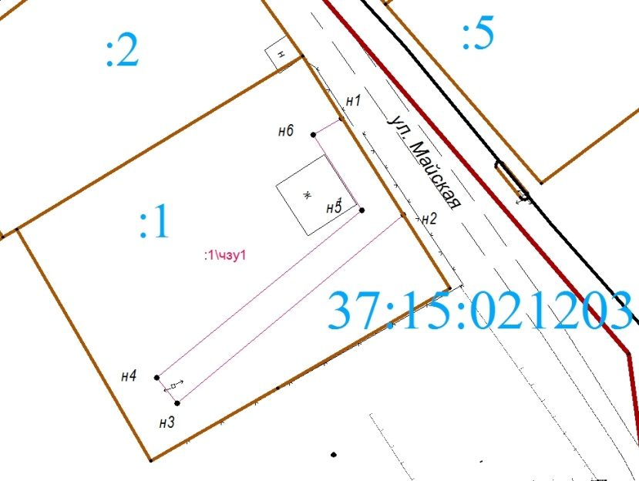
Масштаб 1:1000
Условные обозначения:
====-зона планируемой границы сферы действия публичного сервитута
:33/чзу1 - обозначение планируемой границы сферы действия публичного сервитута ---------- - границы существующих земельных участков
:31 - кадастровый номер земельного участка
37:15:020105- номер кадастрового квартала
- характерная точка границы, сведения о которой достаточны для определения ее местоположения н1,н2,н3…,- номер характерной точки границы, сведения о которой достаточны для определения ее местоположения

Координаты поворотных точек границ сервитута
Система координат: МСКс. Каминский

Обозначение характерных точек границ |  | Координаты, м
 |  | Х |  | У
1 |  | 2 |  | 3
37:15:021203:1\чзу1
н1 | 9651.46 |  | 9393.38
н2 | 9639.03 |  | 9401.28
н3 | 9614.74 |  | 9372.23
н4 | 9618.03 |  | 9369.59
н5 | 9639.66 |  | 9395.95
н6 | 9649.35 |  | 9389.72
н1 | 9651.46 |  | 9393.38

Сведения о земельном участке
Кадастровый номер участка | Разрешенное использование | Площадь земель-ного участка | Сведения о правах | Вид права
1 | 2 | 3 | 4 | 5
37:15:021203:1 | Для индивидуального жилищного строительства | 1531 | Общая долевая собственность | -

Схема расположения границ (сферы действия)публичногосервитута

устанавливаемого в целях размещения объекта электросетевого хозяйства(ВЛ-0,4 кВТП-103, ЭСК №3 объект "Каминский" лит III) через земельный участок с кадастровым номером 37:15:021204:1

Адрес (местоположение):обл. Ивановская, р-н Родниковский, с. Каминский, ул. Пушкина, д 49
Площадь планируемого публичного сервитута:5 кв.м.
Категория земель: земли населенных пунктов

Масштаб 1:500
Условные обозначения:
====-зона планируемой границы сферы действия публичного сервитута
:33/чзу1 - обозначение планируемой границы сферы действия публичного сервитута ---------- - границы существующих земельных участков
:31 - кадастровый номер земельного участка
37:15:020105- номер кадастрового квартала
- характерная точка границы, сведения о которой достаточны для определения ее местоположения н1,н2,н3…,- номер характерной точки границы, сведения о которой достаточны для определения ее местоположения

Координаты поворотных точек границ сервитута
Система координат: МСК г. Родники
Обозначение характерных точек границ |  | Координаты, м
 |  | Х |  | У
1 |  | 2 |  | 3
37:15:021204:1\чзу1
н1 | 9626.98 |  | 9540.84
н2 | 9628.08 |  | 9540.14
н3 | 9630.01 |  | 9543.40
н4 | 9629.05 |  | 9544.08
н1 | 9626.98 |  | 9540.84

Сведения о земельном участке
Кадастровый номер участка | Разрешенное использование | Площадь земель-ного участка | Сведения о правах | Вид права
1 | 2 | 3 | 4 | 5
37:15:021204:1 | Для размещения зданий и сооружений | 859 | Собственники помещений многоквартирного дома | Общая долевая собственность, № - от 01.03.2005 г.,

Схема расположения границ (сферы действия)публичного сервитута

устанавливаемого в целях размещения объекта электросетевого хозяйства(ВЛ-0,4 кВТП-103, ЭСК №3 объект "Каминский" лит III) через земельный участок с кадастровым номером 37:15:021205:47
Адрес (местоположение):обл. Ивановская, р-н Родниковский, с. Каминский, ул. Кирова, д64
Площадь планируемого публичного сервитута:10кв.м.
Категория земель: земли населенных пунктов

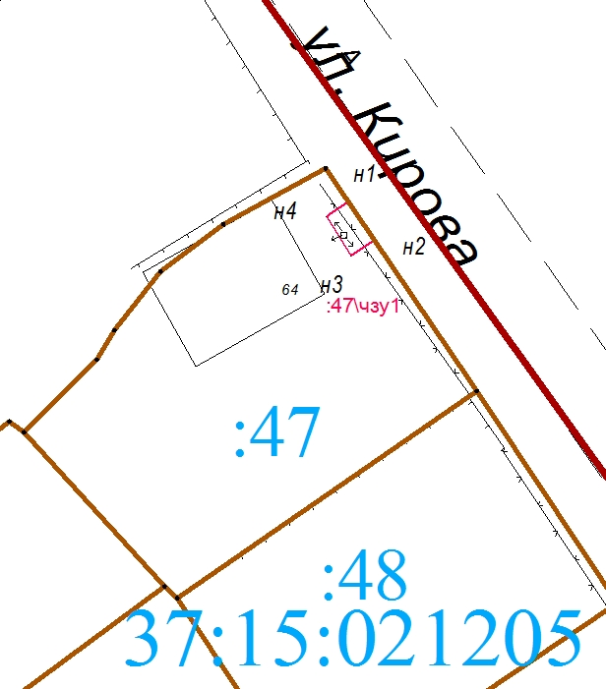
Масштаб 1:1000
Условные обозначения:
====-зона планируемой границы сферы действия публичного сервитута
:33/чзу1 - обозначение планируемой границы сферы действия публичного сервитута ---------- - границы существующих земельных участков
:31 - кадастровый номер земельного участка
37:15:020105- номер кадастрового квартала
- характерная точка границы, сведения о которой достаточны для определения ее местоположения н1,н2,н3…,- номер характерной точки границы, сведения о которой достаточны для определения ее местоположения

Координаты поворотных точек границ сервитута
Система координат: МСКс. Каминский

Обозначение характерных точек границ |  | Координаты, м
 |  | Х |  | У
1 |  | 2 |  | 3
37:15:021205:47 \чзу1
н1 | 9821.05 |  | 9480.09
н2 | 9817.71 |  | 9482.36
н3 | 9816.34 |  | 9480.32
н4 | 9819.76 |  | 9478.17
н1 | 9821.05 |  | 9480.09

Сведения о земельном участке
Кадастровый номер участка | Разрешенное использование | Площадь земель-ного участка | Сведения о правах | Вид права
1 | 2 | 3 | 4 | 5
37:15:021205:47 | Для индивидуального жилищного строительства | 748 | Лебедева Наталия Геннадьевна | Собственность, № 37-37-07/104/2014-344 от 16.04.2014

Схема расположения границ (сферы действия)публичного сервитута

устанавливаемого в целях размещения объекта электросетевого хозяйства(ВЛ-0,4 кВТП-103, ЭСК №3 объект "Каминский" лит III) через земельный участок с кадастровым номером 37:15:021205:49
Адрес (местоположение):обл. Ивановская, р-н Родниковский, с. Каминский, ул. Кирова, д68
Площадь планируемого публичного сервитута:2 кв.м.
Категория земель: земли населенных пунктов

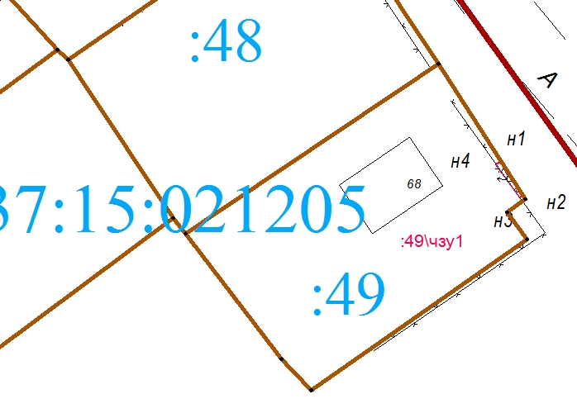
Масштаб 1:1000
Условные обозначения:
====-зона планируемой границы сферы действия публичного сервитута
:33/чзу1 - обозначение планируемой границы сферы действия публичного сервитута ---------- - границы существующих земельных участков
:31 - кадастровый номер земельного участка
37:15:020105- номер кадастрового квартала - характерная точка границы, сведения о которой достаточны для определения ее местоположения н1,н2,н3…,- номер характерной точки границы, сведения о которой достаточны для
определения ее местоположения

37:15:020105- номер кадастрового квартала
- характерная точка границы, сведения о которой достаточны для определения ее местоположения н1,н2,н3…,- номер характерной точки границы, сведения о которой достаточны для определения ее местоположения

Координаты поворотных точек границ сервитута
Система координат: МСКс. Каминский

Обозначение характерных точек границ |  | Координаты, м
 |  | Х |  | У
1 |  | 2 |  | 3
37:15:021205:49\чзу1
н1 | 9776.39 |  | 9509.68
н2 | 9772.88 |  | 9511.95
н3 | 9772.69 |  | 9511.58
н4 | 9776.04 |  | 9509.08
н1 | 9776.39 |  | 9509.68

Сведения о земельном участке
Кадастровый номер участка | Разрешенное использование | Площадь земель-ного участка | Сведения о правах | Вид права
1 | 2 | 3 | 4 | 5
37:15:021205:49 | Для индивидуального жилищного строительства | 608 | Макаров Вадим Евгеньевич | Собственность, № 37:15:021205:49-37/001/2017-2 от 30.01.2017

Схема расположения границ (сферы действия)публичного сервитута

устанавливаемого в целях размещения объекта электросетевого хозяйства(ВЛ-0,4 кВТП-104, ЭСК №3 объект "Каминский" лит III) через земельный участок с кадастровым номером 37:15:021215:5
Адрес (местоположение):обл. Ивановская, р-н Родниковский, с. Каминский,
Площадь планируемого публичного сервитута:92 кв.м.
Категория земель: земли населенных пунктов

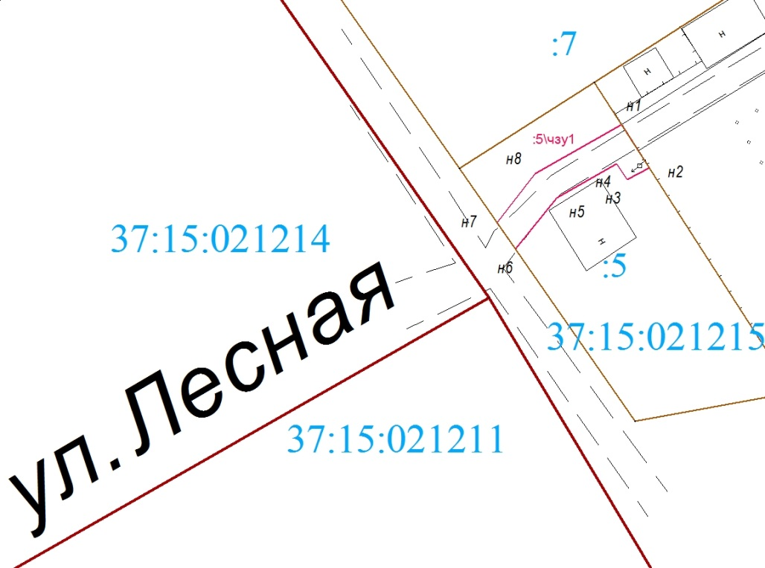

Масштаб 1:1000
Условные обозначения:
====-зона планируемой границы сферы действия публичного сервитута
:33/чзу1 - обозначение планируемой границы сферы действия публичного сервитута ---------- - границы существующих земельных участков
:31 - кадастровый номер земельного участка
37:15:020105- номер кадастрового квартала
- характерная точка границы, сведения о которой достаточны для определения ее местоположения н1,н2,н3…,- номер характерной точки границы, сведения о которой достаточны для определения ее местоположения

Координаты поворотных точек границ сервитута
Система координат: МСКс. Каминский

Обозначение характерных точек границ |  | Координаты, м
 |  | Х |  | У
1 |  | 2 |  | 3
37:15:021215:5\чзу1
н1 | 10446.87 |  | 8798.54
н2 | 10441.31 |  | 8802.09
н3 | 10439.74 |  | 8799.22
н4 | 10441.82 |  | 8797.91
н5 | 10437.45 |  | 8790.23
н6 | 10430.77 |  | 8784.83
н7 | 10434.22 |  | 8782.49
н8 | 10440.50 |  | 8787.43
н1 | 10446.87 |  | 8798.54

\

Сведения о земельном участке
Кадастровый номер участка | Разрешенное использование | Площадь земель-ного участка | Сведения о правах | Вид права
1 | 2 | 3 | 4 | 5
37:15:021215:5 | Для размещения мастерской | 866

Схема расположения границ (сферы действия)публичного сервитута

устанавливаемого в целях размещения объекта электросетевого хозяйства(ВЛ-0,4 кВТП-104, ЭСК №3 объект "Каминский" лит III) через земельный участок с кадастровым номером 37:15:021215:23

Адрес (местоположение):обл. Ивановская, р-н Родниковский, с. Каминский, ул. Кирова
Площадь планируемого публичного сервитута:243кв.м.
Категория земель: земли населенных пунктов
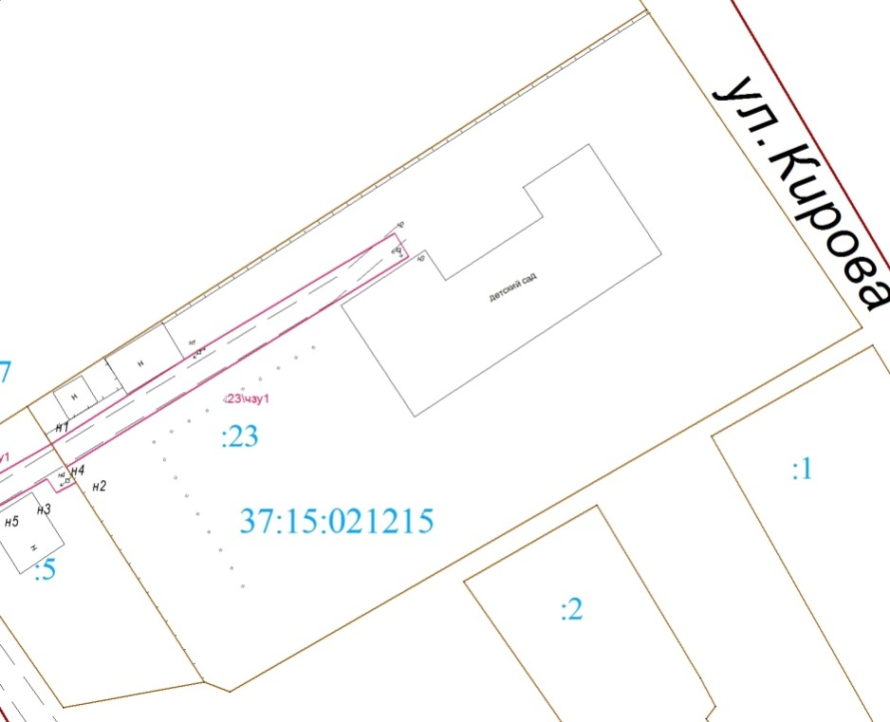

Масштаб 1:1000
====-зона планируемой границы сферы действия публичного сервитута
:33/чзу1 - обозначение планируемой границы сферы действия публичного сервитута ---------- - границы существующих земельных участков
:31 - кадастровый номер земельного участка
37:15:020105- номер кадастрового квартала
- характерная точка границы, сведения о которой достаточны для определения ее местоположения н1,н2,н3…,- номер характерной точки границы, сведения о которой достаточны для определения ее местоположения

Координаты поворотных точек границ сервитута
Система координат: МСКс. Каминский

Обозначение характерных точек границ |  | Координаты, м
 |  | Х |  | У
1 |  | 2 |  | 3
37:15:021215:23\чзу1
н1 | 10446.87 |  | 8798.54
н1 | 10460.52 |  | 8819.99
н2 | 10477.48 |  | 8848.28
н3 | 10474.05 |  | 8850.34
н4 | 10443.54 |  | 8800.67
н1 | 10446.87 |  | 8798.54

Сведения о земельном участке
Кадастровый номер участка | Разрешенное использование | Площадь земель-ного участка | Сведения о правах | Вид права
1 | 2 | 3 | 4 | 5
37:15:021215:23 | Для размещения детского сада | 5696 | Нет данных | Нет данных

Схема расположения границ (сферы действия)публичного сервитута

устанавливаемого в целях размещения объекта электросетевого хозяйства(ВЛ-0,4 кВРУ-котельная, ЭСК №3 объект "Каминский" лит III) через земельный участок с кадастровым номером 37:15:021224:20

Адрес (местоположение):обл. Ивановская, р-н Родниковский, с. Каминский, ул. Кирова
Площадь планируемого публичного сервитута:20кв.м.
Категория земель: земли населенных пунктов

Масштаб 1:1000
Условные обозначения:
====-зона планируемой границы сферы действия публичного сервитута
:33/чзу1 - обозначение планируемой границы сферы действия публичного сервитута ---------- - границы существующих земельных участков
:31 - кадастровый номер земельного участка
37:15:020105- номер кадастрового квартала
- характерная точка границы, сведения о которой достаточны для определения ее местоположения н1,н2,н3…,- номер характерной точки границы, сведения о которой достаточны для определения ее местоположения

Координаты поворотных точек границ сервитута
Система координат: МСКс. Каминский
Обозначение характерных точек границ |  | Координаты, м
 |  | Х |  | У
1 |  | 2 |  | 3
37:15:021224:20\чзу1
н1 | 10467.14 |  | 9046.85
н2 | 10465.12 |  | 9042.24
н3 | 10468.99 |  | 9040.90
н2 | 10471.00 |  | 9045.44
н1 | 10467.14 |  | 9046.85

Сведения о земельном участке
Кадастровый номер участка | Разрешенное использование | Площадь земель-ного участка | Сведения о правах | Вид права
1 | 2 | 3 | 4 | 5
37:15:021224:20 | Для размещения котельной №2 | 967 | Государственная собственность | Нет данных

Схема расположения границ (сферы действия)публичного сервитута

устанавливаемого в целях размещения объекта электросетевого хозяйства(ВЛ-0,4 кВРУ-котельная, ЭСК №3 объект "Каминский" лит III) через земельный участок с кадастровым номером 37:15:021224:30

Адрес (местоположение):обл. Ивановская, р-н Родниковский, с. Каминский,
Площадь планируемого публичного сервитута:23кв.м.
Категория земель: земли населенных пунктов
Масштаб 1:1000
Условные обозначения:
====-зона планируемой границы сферы действия публичного сервитута
:33/чзу1 - обозначение планируемой границы сферы действия публичного сервитута ---------- - границы существующих земельных участков
:31 - кадастровый номер земельного участка
37:15:020105- номер кадастрового квартала - характерная точка границы, сведения о которой достаточны для определения ее местоположения н1,н2,н3…,- номер характерной точки границы, сведения о которой достаточны для
определения ее местоположения

37:15:020105- номер кадастрового квартала
- характерная точка границы, сведения о которой достаточны для определения ее местоположения н1,н2,н3…,- номер характерной точки границы, сведения о которой достаточны для определения ее местоположения

Координаты поворотных точек границ сервитута
Система координат: МСКс. Каминский

Обозначение характерных точек границ |  | Координаты, м
 |  | Х |  | У
1 |  | 2 |  | 3
37:15:021224:30\чзу1
н1 | 10467.14 |  | 9046.85
н2 | 10471.00 |  | 9045.44
н3 | 10473.16 |  | 9050.33
н4 | 10469.39 |  | 9051.97
н1 | 10467.14 |  | 9046.85

Сведения о земельном участке
Кадастровый номер участка | Разрешенное использование | Площадь земель-ного участка | Сведения о правах | Вид права
1 | 2 | 3 | 4 | 5
37:15:021224:30 | Для размещения дополнительного участка к котельной №2 | 597 | Нет данных | Нет данных

Схема расположения границ (сферы действия)публичного сервитута

устанавливаемого в целях размещения объекта электросетевого хозяйства(ВЛ-0,4 кВРУ-котельная,РУ-2 - пожарная, РУ - ЩС-1 - ЩС-2, ЩС-3,РУ-пекарня, ЭСК №3 объект "Каминский" лит III) через земельный участок с кадастровым номером 37:15:021226:1

Адрес (местоположение):обл. Ивановская, р-н Родниковский, с. Каминский, ул.. Каминского, д. 1
Площадь планируемого публичного сервитута:Всего-1665кв.м, в т.ч. :1\чзу1- 1414кв. м,, :1\чзу2- 251кв. м,,
Категория земель: земли населенных пунктов

Координаты поворотных точек границ сервитута
Система координат: МСКс. Каминский

Обозначение характерных точек границ |  | Координаты, м |  |  | Обозначение характерных точек границ | Координаты, м
 |  | Х |  | Y | Обозначение характерных точек границ | Х | Y
1 |  | 2 |  | 3 | 1 | 2 | 3
37:15:021226:1\чзу1 |  |  |  |  | 37:15:021226:1\чзу2
н1 | 10439.97 |  | 9281.85 |  | н31 | 10419.71 | 9278.23
н2 | 10445.54 |  | 9288.08 |  | н32 | 10377.83 | 9276.34
н3 | 10511.24 |  | 9280.25 |  | н33 | 10366.66 | 9280.55
н4 | 10512.63 |  | 9265.16 |  | н34 | 10365.47 | 9276.89
н5 | 10495.31 |  | 9264.68 |  | н35 | 10378.18 | 9272.29
н6 | 10495.57 |  | 9260.54 |  | н36 | 10408.54 | 9273.59
н7 | 10516.81 |  | 9261.16 |  | н37 | 10413.54 | 9264.65
н8 | 10515.40 |  | 9279.76 |  | н38 | 10416.44 | 9267.53
н9 | 10524.09 |  | 9278.72 |  | н39 | 10413.19 | 9273.84
н10 | 10525.92 |  | 9283.27 |  | н40 | 10418.44 | 9274.07
н11 | 10549.93 |  | 9285.56 |  | н31 | 10419.71 | 9278.23
н12 | 10560.08 |  | 9300.05
  Сведения о земельном участке
  Кадастровый номер участка | Разрешенное использование | Площадь земель-ного участка | Сведения о правах | Вид права
  1 | 2 | 3 | 4 | 5
  37:15:021226:1 | Для размещения производственных и административных зданий, строений, сооружений и обслуживающих их объектов. Для размещения ткацкой фабрики | 61418 | ООО "Каминский текстиль", ИНН: 3721006371 | Собственность, № 37-37-07/217/2008-463 от 16.01.2009
н13 | 10561.55 |  | 9330.69
н14 | 10567.58 |  | 9329.79
н15 | 10568.19 |  | 9333.84
н16 | 10562.11 |  | 9334.91
н17 | 10563.90 |  | 9360.17
н18 | 10606.49 |  | 9356.72
н19 | 10650.36 |  | 9354.01
н20 | 10650.26 |  | 9358.27
н21 | 10600.00 |  | 9361.18
н22 | 10560.11 |  | 9364.55
н23 | 10555.65 |  | 9301.43
н24 | 10547.54 |  | 9289.43
н25 | 10528.99 |  | 9287.71
н26 | 10536.93 |  | 9299.82
н27 | 10534.08 |  | 9302.65
н28 | 10521.03 |  | 9283.32
н29 | 10443.60 |  | 9292.46
н30 | 10435.34 |  | 9282.74
н1 | 10439.97 |  | 9281.85

Условные обозначения:
====-зона планируемой границы сферы действия публичного сервитута
:33/чзу1 - обозначение планируемой границы сферы действия публичного сервитута ---------- - границы существующих земельных участков
:31 - кадастровый номер земельного участка
37:15:020105- номер кадастрового квартала
- характерная точка границы, сведения о которой достаточны для определения ее местоположения 1,н2,н3…,- номер характерной точки границы, сведения о которой достаточны для
определения ее местоположения

Условные обозначения:
====-зона планируемой границы сферы действия публичного сервитута
:33/чзу1 - обозначение планируемой границы сферы действия публичного сервитута ---------- - границы существующих земельных участков
:31 - кадастровый номер земельного участка
37:15:020105- номер кадастрового квартала - характерная точка границы, сведения о которой достаточны для определения ее местоположения н1,н2,н3…,- номер характерной точки границы, сведения о которой достаточны для
определения ее местоположения

ПОСТАНОВЛЕНИЕ
Администрации
муниципального образования «Родниковский муниципальный район»
Ивановской области

от 17.01.2019 № 28
Об итогах аукциона по продаже
имущества, находящегося в собственности муниципального образования
«Родниковский муниципальный район»

На основании протокола заседания комиссии по приватизации муниципального имущества от 15.01.2019г. и руководствуясь п.п. 10,11 ст. 15 Федерального закона от 21.12.2001г. № 178-ФЗ «О приватизации государственного и муниципального имущества»
постановляю:
Опубликовать информационное сообщение об итогах аукциона по продаже имущества, находящегося в собственности муниципального образования «Родниковский муниципальный район» в информационном бюллетене «Сборник нормативных актов Родниковского района» (прилагается).

Глава муниципального образования
«Родниковский муниципальный район» С.В.Носов

Приложение
к постановлению администрации муниципального образования
«Родниковский муниципальный район»
От 17.01.2019 № 28

Информационное сообщение об итогах аукциона по продаже имущества, находящегося в собственности муниципального образования
«Родниковский муниципальный район»

Наименование имущества | нежилое помещение общей площадью 1060,0 кв.м. с кадастровым номером 37:15:011605:245, расположенное по адресу: Ивановская область, г. Родники, ул. Любимова, д. 7, пом. с 1 по 6, 6а, с 7 по 12, 12а, с 13 по 23 (на 1-ом этаже), пом. с 1 по 23, 31 (на 2-ом этаже) под разбор на строительные материалы
Наименование продавца имущества | комитет по управлению имуществом администрации Родниковского муниципального района, действующий от имени муниципального образования «Родниковский муниципальный район»
Количество поданных заявок | на участие в аукционе не представлено ни одной заявки
Итоги торгов | признать аукцион несостоявшимся, ввиду того, что на участие в аукционе не представлено ни одной заявки.

ПОСТАНОВЛЕНИЕ
Администрации
муниципального образования «Родниковский муниципальный район»
Ивановской области

от 17.01.2019 № 29

Об условиях приватизации имущества,
находящегося в собственности муниципального
образования «Родниковский муниципальный район»

В соответствии с Федеральным законом от 21.12.2001 № 178-ФЗ «О приватизации государственного и муниципального имущества», Постановлением Правительства РФ от 22.07.2002г. № 549 «Об утверждении положений об организации продажи государственного или муниципального имущества посредством публичного предложения и без объявления цены», Решением Совета муниципального образования «Родниковский муниципальный район» № 46 от 08.05.2018г. «Об утверждении прогнозного плана (программы) приватизации муниципального имущества муниципального образования «Родниковский муниципальный район» на 2018 год» (в действующей редакции), рассмотрев протокол заседания комиссии по приватизации муниципального имущества от 15.01.2019г.

постановляю:

1. Приватизировать имущество, находящееся в собственности муниципального образования «Родниковский муниципальный район»:
- нежилое помещение общей площадью 1060,0 кв.м. с кадастровым номером 37:15:011605:245, расположенное по адресу: Ивановская область, г. Родники, ул. Любимова, д. 7, пом. с 1 по 6, 6а, с 7 по 12, 12а, с 13 по 23 (на 1-ом этаже), пом. с 1 по 23, 31 (на 2-ом этаже) под разбор на строительные материалы.

2. Установить способ приватизации – продажа имущества, находящегося в собственности муниципального образования «Родниковский муниципальный район» посредством публичного предложения в порядке, установленном ст. 23 Федерального закона от 21.12.2001 № 178-ФЗ «О приватизации государственного и муниципального имущества» с использованием открытой формы подачи предложений о приобретении имущества в течение одной процедуры проведения такой продажи.

3. Установить цену первоначального предложения равной начальной цене продажи имущества, находящегося в собственности муниципального образования «Родниковский муниципальный район» на аукционе в размере 1 648 000 (один миллион шестьсот сорок восемь тысяч) рублей 00 (ноль) копеек.

4. Установить величину снижения цены первоначального предложения («шаг понижения») имущества, находящегося в собственности муниципального образования «Родниковский муниципальный район» в размере 164 800 (сто шестьдесят четыре тысячи восемьсот) рублей 00 (ноль) копеек.

5. Установить величину повышения цены («шаг аукциона») имущества, находящегося в собственности муниципального образования «Родниковский муниципальный район», в случае проведения аукциона, предусматривающего открытую форму подачи предложений о цене имущества при подтверждении несколькими участниками продажи посредством публичного предложения цены первоначального предложения или цены предложения, сложившейся на одном из «шагов понижения», в размере 50 процентов «шага понижения».

6. Установить цену отсечения равной 50 процентов начальной цены продажи имущества, находящегося в собственности муниципального образования «Родниковский муниципальный район» на аукционе в размере 824 000 (восемьсот двадцать четыре тысячи) рублей 00 (ноль) копеек.

7. Предусмотреть в договоре купли-продажи:
- оплату приобретаемого посредством публичного предложения имущества, находящегося в собственности муниципального образования «Родниковский муниципальный район», единовременным платежом в течение 30 дней с даты подписания договора купли-продажи.

8. Опубликовать настоящее постановление в Информационном бюллетене «Сборник нормативных актов Родниковского района».

9. Контроль за исполнением настоящего постановления оставляю за собой.

Глава муниципального образования
«Родниковский муниципальный район» С.В.Носов

ПОСТАНОВЛЕНИЕ
Администрации
муниципального образования «Родниковский муниципальный район»
Ивановской области

от 17.01.2019 № 30

Об утверждении информационного сообщения о продаже
посредством публичного предложения имущества,
находящегося в собственности муниципального образования «Родниковский муниципальный район»

В соответствии с Федеральным законом от 21.12.2001 № 178-ФЗ «О приватизации государственного и муниципального имущества» и Постановлением Правительства РФ от 22.07.2002 № 549 «Об утверждении положений об организации продажи государственного или муниципального имущества посредством публичного предложения и без объявления цены».

постановляю:

1. Утвердить информационное сообщение о продаже посредством публичного предложения имущества, находящегося в собственности муниципального образования «Родниковский муниципального район» (приложение).

2. Опубликовать настоящее постановление в Информационном бюллетене «Сборник нормативных актов Родниковского района».

3. Контроль за исполнением настоящего постановления оставляю за собой.

Глава муниципального образования
«Родниковский муниципальный район» С.В.Носов

Приложение № 1
к постановлению администрации
муниципального образования
«Родниковский муниципальный район»
от 17.01.2019г. № 30

ИНФОРМАЦИОННОЕ СООБЩЕНИЕ
Комитет по управлению имуществом администрации
Родниковского муниципального района
сообщает о проведении продажи посредством публичного предложения имущества, находящегося в собственности муниципального образования
«Родниковский муниципальный район»

1. Основание проведения торгов
Постановление администрации муниципального образования «Родниковский муниципальный район» от 17.01.2018г. № 29 «Об условиях приватизации имущества, находящегося в собственности муниципального образования «Родниковский муниципальный район»
2. Организатор торгов (продавец)
Комитет по управлению имуществом администрации Родниковского муниципального района
3. Наименование имущества и иные позволяющие его индивидуализировать сведения (характеристика имущества)
- нежилое помещение общей площадью 1060,0 кв.м. с кадастровым номером 37:15:011605:245, расположенное по адресу: Ивановская область, г. Родники, ул. Любимова, д. 7, пом. с 1 по 6, 6а, с 7 по 12, 12а, с 13 по 23 (на 1-ом этаже), пом. с 1 по 23, 31 (на 2-ом этаже) под разбор на строительные материалы (далее – Имущество).

4. Способ приватизации имущества
Продажа Имущества посредством публичного предложения в порядке, установленном постановлением Правительства Российской Федерации от 22.07.2002 № 549 “Об утверждении положений об организации продажи государственного или муниципального имущества посредством публичного предложения и без объявления цены”.

5. Цена первоначального предложения продажи имущества
1 648 000 (один миллион шестьсот сорок восемь тысяч) рублей 00 (ноль) копеек.

6. Величина снижения цены первоначального предложения («шаг понижения»)
164 800 (сто шестьдесят четыре тысячи восемьсот) рублей 00 (ноль) копеек.

7. Величина повышения цены («шаг аукциона»): в случае проведения аукциона, предусматривающего открытую форму подачи предложений о цене имущества при подтверждении несколькими участниками продажи посредством публичного предложения цены первоначального предложения или цены предложения, сложившейся на одном из «шагов понижения», в размере 50 процентов «шага понижения» - 82 400 (восемьдесят две тысячи четыреста) рублей 00 копеек.

8. Цена отсечения равна 50 % начальной цены продажи имущества
824 000 (восемьсот двадцать четыре тысячи) рублей 00 (ноль) копеек.
9. Условия и сроки платежа, необходимые реквизиты счетов
Оплата приобретаемого имущества производится в порядке, размере и сроки, определенные в договоре купли-продажи имущества.

10. Размер задатка, срок и порядок его внесения, необходимые реквизиты счетов
Задаток, внесенный покупателем на счет продавца, засчитывается в оплату приобретаемого имущества.
Задаток перечисляется до 18 февраля 2019 года включительно на специальный счет продавца в размере 329 600,00 (триста двадцать девять тысяч шестьсот) рублей,
что составляет 20% начальной цены продажи имущества.
Реквизиты для внесения задатка:
ИНН 3721003797 КПП 372101001
УФК по Ивановской области (КУИ администрация Родниковского муниципального района, л/с 05333014470)
расчетный счет 40302810000003000038 в Отделении Иваново г. Иваново БИК 042406001
Документом, подтверждающим поступление задатка на счет продавца, является выписка с этого счета.
Информационное сообщение о проведении торгов является публичной офертой для заключения договора о задатке в соответствии со ст. 437 Гражданского Кодекса Российской Федерации, а подача претендентом заявки и перечисление задатка являются акцептом такой оферты, после чего договор о задатке считается заключенным в письменной форме.

11. Порядок, место, даты начала и окончания подачи заявок
11.1. Порядок подачи заявок.
Одно лицо имеет право подать только одну заявку.
Заявки подаются, начиная с опубликованной даты начала приема заявок до даты окончания приема заявок, указанных в настоящем информационном сообщении, путем вручения их продавцу.
Заявки, поступившие по истечении срока их приема, возвращаются претенденту или его уполномоченному представителю под расписку вместе с описью, на которой делается отметка об отказе в принятии документов.
Заявка считается принятой продавцом, если ей присвоен регистрационный номер, о чем на заявке делается соответствующая отметка.
Заявки подаются и принимаются одновременно с полным комплектом требуемых для участия документов
11.2. Время и место приема заявок - рабочие дни с 9.00 по 16.00, перерыв с 12.00 до 13.00, по адресу: г. Родники, ул. Советская, д. 8, каб. 6.
Контактные телефоны: (49336) 2-16-57
11.3. Начало приема заявок на участие в торгах – «_21_» _января_ 2019 г. 09-00.
11.4. Время и дата окончания приема заявок на участие в торгах – 16.00, «_18_» _февраля_ 2019 г.
11.5. Дата, время и место определения участников торгов «_21_» _февраля_ 2019 г., в 10.00
Место определения участников: г. Родники, ул. Советская, д. 8, каб. № 10.
Организатор вправе отказаться от проведения продажи посредством публичного предложения в любое время, но не позднее чем за три дня до наступления даты его проведения

12. Перечень представляемых документов и требования к их оформлению
12.1. Одновременно с заявкой претенденты представляют следующие документы:
юридические лица:
заверенные копии учредительных документов;
документ, содержащий сведения о доле Российской Федерации, субъекта Российской Федерации или муниципального образования в уставном капитале юридического лица (реестр владельцев акций либо выписка из него или заверенное печатью юридического лица (при наличии печати) и подписанное его руководителем письмо);
документ, который подтверждает полномочия руководителя юридического лица на осуществление действий от имени юридического лица (копия решения о назначении этого лица или о его избрании) и в соответствии с которым руководитель юридического лица обладает правом действовать от имени юридического лица без доверенности;
физические лица предъявляют документ, удостоверяющий личность, или представляют копии всех его листов.
В случае, если от имени претендента действует его представитель по доверенности, к заявке должна быть приложена доверенность на осуществление действий от имени претендента, оформленная в установленном порядке, или нотариально заверенная копия такой доверенности. В случае, если доверенность на осуществление действий от имени претендента подписана лицом, уполномоченным руководителем юридического лица, заявка должна содержать также документ, подтверждающий полномочия этого лица.
12.2. Все листы документов, представляемых одновременно с заявкой, либо отдельные тома данных документов должны быть прошиты, пронумерованы, скреплены печатью претендента (при наличии печати) (для юридического лица) и подписаны претендентом или его представителем.
К данным документам (в том числе к каждому тому) также прилагается их опись. Заявка и такая опись составляются в двух экземплярах, один из которых остается у продавца, другой - у претендента.

13. Срок заключения договора купли-продажи имущества
Договор купли-продажи заключается между продавцом и победителем в установленном законодательством порядке в течение 05 (рабочих) дней с даты подведения итогов.
При уклонении (отказе) победителя от заключения в указанный срок договора купли-продажи задаток ему не возвращается, а победитель утрачивает право на заключение указанного договора купли-продажи. Результаты аннулируются продавцом.

14. Порядок ознакомления покупателей с иной информацией, условиями договора купли-продажи такого имущества
Дополнительную информацию можно получить в комитете по управлению имуществом администрации Родниковского муниципального района по адресу г. Родники, ул. Советская, д.8. каб. № 9,10 тел. 2-16-57

15. Ограничения участия отдельных категорий физических лиц и юридических лиц в приватизации имущества
1. Покупателями государственного и муниципального имущества могут быть любые физические и юридические лица, за исключением:
государственных и муниципальных унитарных предприятий, государственных и муниципальных учреждений;
юридических лиц, в уставном капитале которых доля Российской Федерации, субъектов Российской Федерации и муниципальных образований превышает 25 процентов, кроме случаев, предусмотренных статьей 25 Федерального закона № 178-ФЗ от 21.12.2001г.;
юридических лиц, местом регистрации которых является государство или территория, включенные в утверждаемый Министерством финансов Российской Федерации перечень государств и территорий, предоставляющих льготный налоговый режим налогообложения и (или) не предусматривающих раскрытия и предоставления информации при проведении финансовых операций (офшорные зоны) (далее - офшорные компании);
юридических лиц, в отношении которых офшорной компанией или группой лиц, в которую входит офшорная компания, осуществляется контроль.
Понятия "группа лиц" и "контроль" используются в значениях, указанных соответственно в статьях 9 и 11 Федерального закона от 26 июля 2006 года N 135-ФЗ "О защите конкуренции".
Ограничения, установленные настоящим пунктом, не распространяются на собственников объектов недвижимости, не являющихся самовольными постройками и расположенных на относящихся к государственной или муниципальной собственности земельных участках, при приобретении указанными собственниками этих земельных участков.
Лицо, желающее приобрести имущество, выставляемое на аукцион, (далее – претендент) обязано осуществить следующие действия:
- внести задаток на счет продавца в указанном в настоящем информационном сообщении порядке;
- в установленном порядке подать заявку по утверждаемой продавцом форме;
Обязанность доказать свое право на участие в аукционе возлагается на претендента.

16. Порядок определения победителей
Проведение продажи имущества посредством публичного предложения, определение участников и победителя торгов осуществляется в соответствии с Федеральным законом «О приватизации государственного и муниципального имущества» от 21.12.2001 № 178-ФЗ и Постановлением Правительства РФ от 22.07.2002 №549 «Об утверждении положений об организации продажи государственного или муниципального имущества посредством публичного предложения и без объявления цены».
Продажа посредством публичного предложения осуществляется с использованием открытой формы подачи предложений о приобретении государственного или муниципального имущества в течение одной процедуры проведения такой продажи.
При продаже посредством публичного предложения осуществляется последовательное снижение цены первоначального предложения на "шаг понижения" до цены отсечения.
Предложения о приобретении государственного или муниципального имущества заявляются участниками продажи посредством публичного предложения поднятием их карточек после оглашения цены первоначального предложения или цены предложения, сложившейся на соответствующем "шаге понижения".
Право приобретения государственного или муниципального имущества принадлежит участнику продажи посредством публичного предложения, который подтвердил цену первоначального предложения или цену предложения, сложившуюся на соответствующем "шаге понижения", при отсутствии предложений других участников продажи посредством публичного предложения.
В случае если несколько участников продажи посредством публичного предложения подтверждают цену первоначального предложения или цену предложения, сложившуюся на одном из "шагов понижения", со всеми участниками продажи посредством публичного предложения проводится аукцион по установленным в соответствии с Федеральным законом «О приватизации государственного и муниципального имущества» от 21.12.2001 № 178-ФЗ правилам проведения аукциона, предусматривающим открытую форму подачи предложений о цене имущества. Начальной ценой государственного или муниципального имущества на таком аукционе является цена первоначального предложения или цена предложения, сложившаяся на данном "шаге понижения".
В случае если участники такого аукциона не заявляют предложения о цене, превышающей начальную цену государственного или муниципального имущества, право его приобретения принадлежит участнику аукциона, который первым подтвердил начальную цену государственного или муниципального имущества.

В случае отсутствия заявок на участие, либо если принял участие только один участник, продажа посредством публичного предложения признается несостоявшейся.
Результаты оформляются протоколом об итогах продажи посредством публичного предложения, который является документом, удостоверяющим право победителя на заключение договора купли-продажи имущества.

17. Дата, время и место проведения продажи имущества
г. Родники, ул. Советская, д. 8, каб. № 10
«_25_» февраля_ 2019 г., в 14.00

18. Сведения о предыдущих торгах по продаже имущества
Аукцион по продаже имущества признан несостоявшимся ввиду того, что на участие в аукционе не представлено ни одной заявки.

Все вопросы, касающиеся проведения торгов, не нашедшие отражения в настоящем информационном сообщении, регулируются законодательством Российской Федерации.

В комитет по управлению имуществом администрации Родниковского

муниципального района

155250 г. Родники. ул. Советская, д. 8

ЗАЯВКА
на приобретение имущества посредством публичного предложения
"__" ____________ 2019 г.
_____________________________________________________________________________,
(полное наименование юридического лица, подающего заявку)
_____________________________________________________________________________,
(фамилия, имя, отчество и паспортные данные физического лица, подающего заявку)
далее именуемый Претендент в лице_____________________________________________
_____________________________________________________________________________,
(фамилия, имя, отчество, должность)
действующего на основании_____________________________________________________
_____________________________________________________________________________,
полностью и безоговорочно принимая (акцептуя) публичное предложение о продаже имущества, находящегося в собственности муниципальное образование «Родниковское городское поселение Родниковского муниципального района Ивановской области», опубликованное в информационном бюллетене «Сборник нормативных актов Родниковского района» от ________ (далее - информационное сообщение), а именно:
___________________________________________________________________________________________________________________________________
1) соблюдать условия, содержащиеся в информационном сообщении о проведении продажи имущества посредством публичного предложения, опубликованном в информационном бюллетене «Сборник нормативных актов Родниковского района» от ________, а также порядок проведения продажи имущества посредством публичного предложения, установленный в соответствии с Федеральным законом от 21.12.01 № 178-ФЗ «О приватизации государственного и муниципального имущества»;
2) в случае признания победителем продажи имущества посредством публичного предложения заключить с Продавцом договор купли-продажи в течение 5 дней с даты подписания протокола об итогах продажи имущества посредством публичного предложения и произвести оплату стоимости имущества, установленной по результатам продажи имущества посредством публичного предложения, в сроки и на счет, определяемые договором купли-продажи.

Со сведениями, изложенными в информационном сообщении, ознакомлен, с его условиями согласен.
Заявка составляется в двух экземплярах, один из которых остается у Продавца, другой - у Претендента.
К заявке прилагаются документы в соответствии с перечнем, указанным в информационном сообщении о продаже имущества посредством публичного предложения, и опись документов, которая составляется в двух экземплярах.

Адрес и банковские реквизиты Претендента (в том числе почтовый адрес с указанием индекса для рассылки уведомлений о результатах рассмотрения предоставленной Продавцу заявки и документов):
__________________________________________________________________
__________________________________________________________________
__________________________________________________________________
__________________________________________________________________
ИНН Претендента________________

С текстом проекта договора купли-продажи имущества ознакомлен и согласен.
Полноту и достоверность предоставленных сведений подтверждаю.

Подпись Претендента
(его полномочного представителя) ___________(____________________)

М.П. "____" ____________ 2019 г.

Заявка принята Продавцом:

______ч.______ мин. "____" _______________ 2019 г. за № _____

Представитель Продавца _______________(______________)

Договор
купли-продажи муниципального имущества

г. Родники _______________________
Ивановской области две тысячи девятнадцатого года
Муниципальное образование «Родниковский муниципальный район Ивановской области», действующее на основании Устава муниципального образования «Родниковский муниципальный район» Ивановской области, зарегистрированного в Главном управлении Министерства юстиции Российской Федерации по Центральному федеральному округу в Ивановской области 17.06.2010, регистрационный номер RU 375210002010001 в лице заместителя Главы администрации муниципального образования «Родниковский муниципальный район», председателя комитета по управлению имуществом администрации Родниковского муниципального района Беляниной Ларисы Владимировны, действующей на основании доверенности, удостоверенной нотариусом Родниковского районного нотариального округа Репкиной Татьяной Евгеньевной, от 02.02.2017г., зарегистрированной в реестре за номером 1-150, с одной стороны, именуемый в дальнейшем «Продавец», и __________________________________________________________, именуемый в дальнейшем «Покупатель» заключили настоящий договор о нижеследующем:

1. Продавец обязуется передать в собственность Покупателя, а Покупатель принять и оплатить нежилое помещение общей площадью 1060,0 кв.м. с кадастровым номером 37:15:011605:245, расположенное по адресу: Ивановская область, г. Родники, ул. Любимова, д. 7, пом. с 1 по 6, 6а, с 7 по 12, 12а, с 13 по 23 (на 1-ом этаже), пом. с 1 по 23, 31 (на 2-ом этаже) под разбор на строительные материалы) (далее имущество)
2. Отчуждаемое имущество принадлежит Продавцу на праве муниципальной собственности – запись регистрации ________________________ от ________________.
3. Рыночная стоимость согласно отчету независимого оценщика № 3749/11/18 от 21.11.2018 10г. составляет 1 648 000,00 рублей (один миллион шестьсот сорок восемь тысяч).
4. Отчуждаемое имущество продается по цене ____________ (______________________) рублей (протокол об итогах продажи от _____________).
5. Исчисление и оплата НДС по договору возлагается на Покупателя.
6. Задаток в сумме 329 600,00 (триста двадцать девять тысяч шестьсот) рублей, внесенный Покупателем на счет Продавца засчитывается в счет оплаты Имущества.
7. С учетом п.п. 5 и 6 настоящего Договора Покупатель обязан уплатить денежные средства, которые должны быть внесены в безналичном порядке на счет получателя: УФК по Ивановской области (КУИ администрации Родниковского муниципального района), р/с № 40101810700000010001 в Отделении Иваново г. Иваново, ИНН 3721003797, КПП 372101001, БИК 042406001, код ОКТМО 24623000, КБК 212 1 14 02052 05 0000 410 – Доходы от реализации имущества, находящегося в оперативном управлении учреждений, находящихся в ведении органов управления Родниковского муниципального района в течение тридцати дней с момента подписания настоящего Договора .
8. Продавец гарантирует, что заключает данный договор не вследствие стечения тяжелых обстоятельств на крайне невыгодных для себя условиях и настоящий договор не является для него кабальной сделкой.
9. Расходы по регистрации договора осуществляются за счет покупателя.
10. Продавец передает имущество в том состоянии, как оно есть на день заключения договора.
11. Передача отчуждаемого имущества осуществляется по подписываемому сторонами передаточному акту.
12. Покупатель обязуется обеспечить разбор имущества на строительные материалы в срок до 01 июля 2019 года.
13. После разбора имущества территорию очистить от строительного мусора и передать по акту приема-передачи Продавцу.
14. Настоящий договор составлен в 3-х экземплярах, один из которых хранится в Управлении Федеральной службы государственной регистрации кадастра и картографии по Ивановской области, один выдается Покупателю имущества, один – Продавцу.

Реквизиты сторон:

ПРОДАВЕЦ Муниципальное образование «Родниковский муниципальный район»
Ивановская область, г. Родники, ул. Советская, д. 8

ПОКУПАТЕЛЬ ___________________

Подписи сторон:

Продавец
Покупатель

ОГЛАВЛЕНИЕ

№ п/п | Постановление администрации муниципального образования «Родниковский муниципальный район» Ивановской области | Стр.
1 | Постановление от 14.01.2019 № 19 «Об установлении публичного сервитута в целях размещения объектов электросетевого хозяйства (ЭСК №2), расположенного в границах г. Родники Ивановской области | 1
2 | Постановление от 14.01.2019 № 20 «Об установлении публичного сервитута в целях размещения объектов электросетевого хозяйства (ЭСК №3), расположенного в границах Родниковского района Ивановской области» | 4
3 | Постановление от 17.01.2019 № 28 «Об итогах аукциона по продаже  имущества, находящегося в собственности муниципального образования «Родниковский муниципальный район» | 43
4 | Постановление от 17.01.2019 № 29 «Об условиях приватизации имущества, находящегося в собственности муниципального образования «Родниковский муниципальный район» | 45
5 | Постановление от 17.01.2019 № 30 «Об утверждении информационного сообщения о продаже посредством публичного предложения имущества, находящегося в собственности муниципального образования «Родниковский муниципальный район» | 48
Условные обозначения:

